SCI

1. Problemy, dowody i rekomendacje:

* Brak alternatywnych opisów obrazów - pole ‘’Partnerzy’’ nie zawiera żadnych alternatywnych opisów.

‘’A href’’nie zawiera ‘’title’’, a obrazy nie posiadaja ‘’alt’’. Osoby niedowidzące nie będą w stanie dowiedzieć się gdzie odprowadzi ich link. Żeby tego uniknąć trzeba dodać title oraz alt jako alternatywne opisy



* Niski kotrast- linki tekstu prowadzące do innych miejsc są błękitnego koloru, co powoduje niski kontrast na białym tle, osoby z problemami dotyczącymi rozpoznawania kolorów będą mieli problemy z odczytaniem linków.

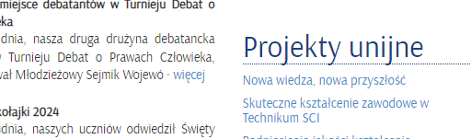

* Mały tekst w większości blokach strony- Tekst jest trudny dla przeczytania, czcionka jest za mała i za cienka. Dla osób które mają problem z oczami będzie trudno przeczytać większość informacji.

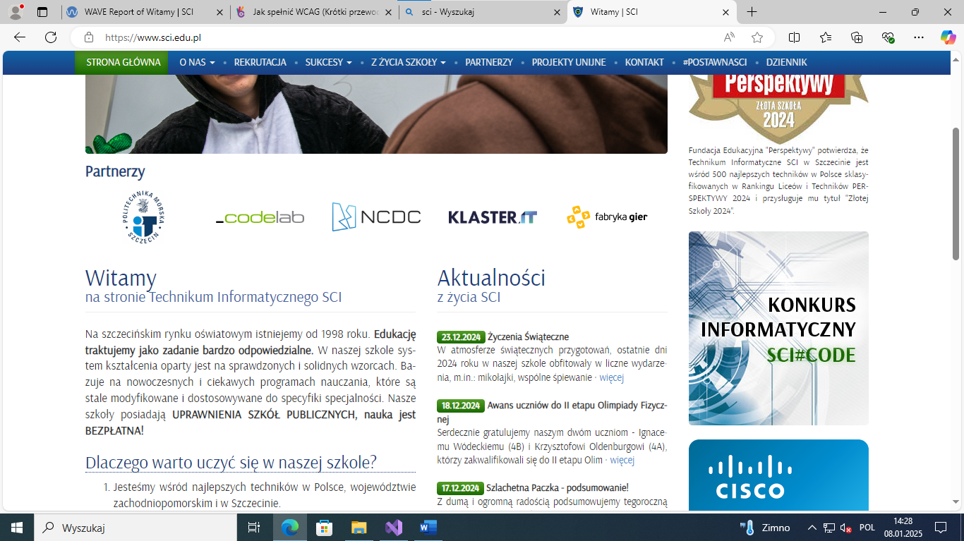

* Odstępy w tekście- w obrazie powyżej widać że wyraz ‘’Witaj’’ jest za blisko tekstu dolnego. Trzeba trochę powiększyć odstęp.

CKZWAW

1. Problemy, dowody i rekomendacje:

* Tekst na zdjęciu, według reguł na zdjęciu nie zaleca się znajdowania tekstu na obrazku



* Kolejny problem związany z tym obrazkiem, on nie powiększa się wraz z tekstem, dla ludzi niedowidzących będzie problemem zobaczyć logo szkoły.